武汉软件工程职业学院
2022-2023学年度第 二 学期

《数据库原理及应用》
课程设计报告

题目： | 进、销、存数据库的设计与开发
姓名： | 李军
班级： | 软件2216
系部： | 信息学院
指导教师：

日期：2023年 6月
目录
1.E-R图设计（截图和说明） 3
2.表设计（截图和说明） 4
1.顾客表： 4
2.员工表： 4
3.供应商表： 4
4.商品表： 5
5.进货表： 5
6.销售表： 5
7.销售明细表： 6
8.库存表： 6
9.退货表： 6
3.约束设计（截图和说明） 7
1.顾客表： 7
2.员工表： 8
3.供应商表： 8
4.商品表： 9
5.进货表： 9
6.销售表： 10
7.销售明细表： 11
8.库存表： 11
9.退货表： 12
4.数据（截图和说明） 13
1.顾客表： 13
2.员工表： 13
3.供应商表： 14
4.商品表： 15
5.进货表： 16
6.销售表： 17
7.销售明细表： 17
8.库存表： 18
9.退货表： 18
5.查询（截图和说明） 19
1.查询用户购买信息： 19
2. 查询销售信息： 19
3.查询商品库存信息： 20
6.视图和索引（截图和说明） 20
视图： 20
索引： 22
7.存储过程和触发器（截图和说明） 24
存储过程： 24
触发器： 25
8.用户和权限（截图和说明） 29
顾客权限： 29
员工权限： 29
供货商权限： 30

开发进、销、存数据库，实现顾客（10人）、商品（50个）、员工（10人）、供货商（10人）、销售、库存等数据的存储与管理。

1.E-R图设计（截图和说明）
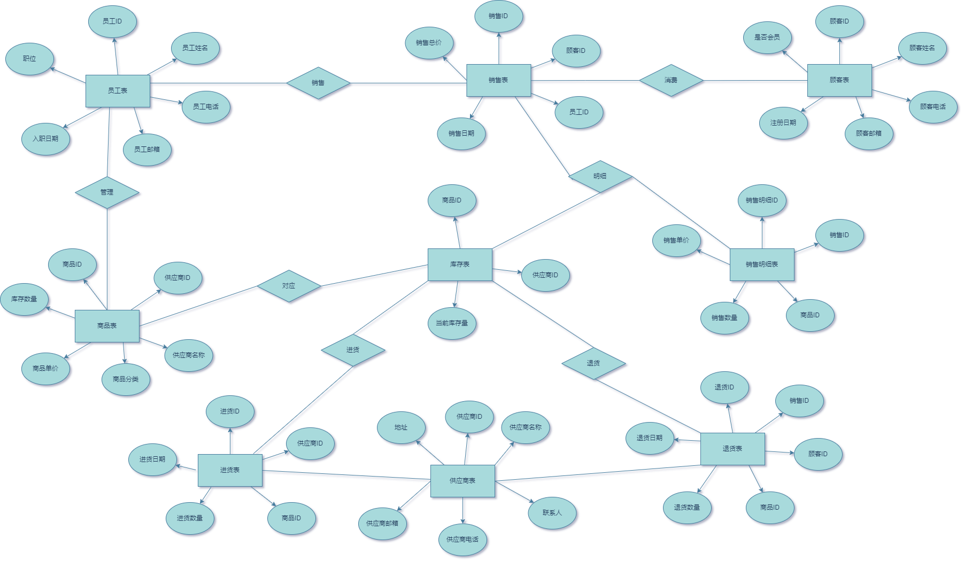

2.表设计（截图和说明）

1.顾客表：
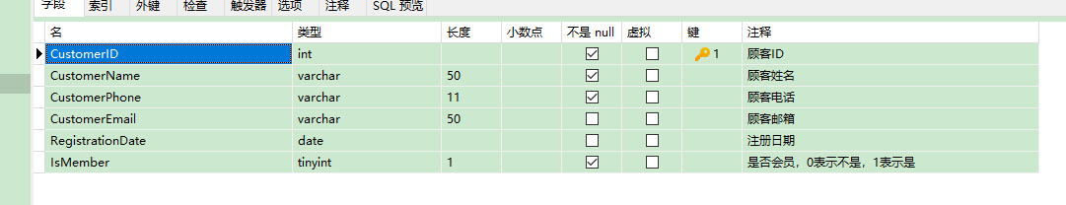
- CustomerID（顾客ID）：整数字段，用于唯一标识每个顾客。这是主键字段
- CustomerName（顾客姓名）：字符串字段，最大长度为50个字符。用于存储顾客的姓名。
- CustomerPhone（顾客电话）：字符串字段，最大长度为11个字符。用于存储顾客的电话号码。
- CustomerEmail（顾客邮箱）：字符串字段，最大长度为50个字符。用于存储顾客的电子邮箱地址。
- RegistrationDate（注册日期）：日期字段，用于记录顾客的注册日期。
- IsMember（是否会员）：小整数字段（TINYINT），长度为1。用于表示顾客是否是会员。默认值为0，表示非会员。

2.员工表：
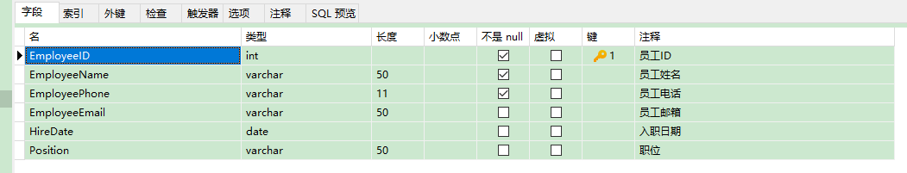
- EmployeeID（员工ID）：整数字段，用于唯一标识每个员工。
- EmployeeName（员工姓名）：字符串字段，用于存储员工的姓名。
- EmployeePhone（员工电话）：字符串字段，用于存储员工的电话号码。
- EmployeeEmail（员工邮箱）：字符串字段，用于存储员工的电子邮箱地址。
- HireDate（入职日期）：日期字段，记录员工的入职日期。
- Position（职位）：字符串字段，用于记录员工的职位。

3.供应商表：
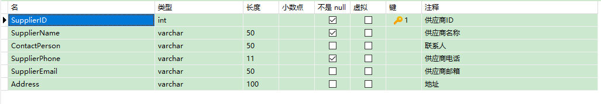
- SupplierID（供应商ID）：整数字段，用于唯一标识每个供应商。
- SupplierName（供应商名称）：字符串字段，用于存储供应商的名称。
- ContactPerson：联系人，是一个最大长度为50字符的字符串，可以为空，默认为NULL。
- SupplierPhone（供应商电话）：字符串字段，用于存储供应商的电话号码。
- SupplierEmail（供应商邮箱）：字符串字段，用于存储供应商的电子邮箱地址。
- Address（地址）：字符串字段，用于存储供应商的地址。

4.商品表：
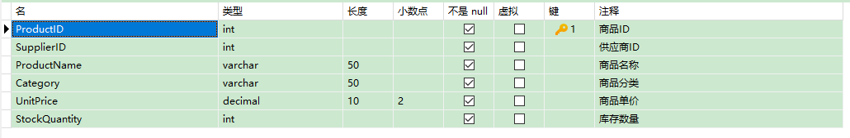
- ProductID（商品ID）：整数字段，用于唯一标识每个商品。这是主键字段，并且自动递增，确保每个商品都有一个唯一的ID。
- SupplierID：供应商ID，是一个整数，不能为空。
- ProductName（商品名称）：字符串字段，最大长度为50个字符。用于存储商品的名称。
- Category（商品分类）：字符串字段，最大长度为50个字符。用于存储商品的分类信息。
- UnitPrice（商品单价）：十进制数字段，用于存储商品的单价。采用(10, 2)的格式，表示共有10位数，其中包含2位小数。
- StockQuantity（库存数量）：整数字段，用于存储商品的库存数量。

5.进货表：
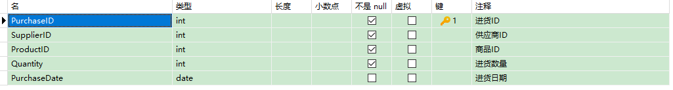
- PurchaseID（进货ID）：整数字段，用于唯一标识每条进货记录。这是主键字段，并且自动递增，确保每条记录都有一个唯一的ID。
- SupplierID（供应商ID）：整数字段，用于标识供应商。该字段与供应商表中的SupplierID字段相关联，用作外键。
- ProductID（商品ID）：整数字段，用于标识商品。该字段与商品表中的ProductID字段相关联，用作外键。
- Quantity（进货数量）：整数字段，用于记录进货的数量。
- PurchaseDate（进货日期）：日期字段，用于记录进货的日期。

6.销售表：
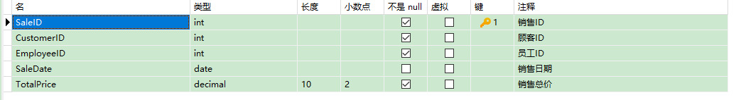
- SaleID（销售ID）：整数字段，用于唯一标识每条销售记录。这是主键字段，并且自动递增，确保每条记录都有一个唯一的ID。
- CustomerID（顾客ID）：整数字段，用于标识顾客。该字段与顾客表中的CustomerID字段相关联，用作外键。
- EmployeeID（员工ID）：整数字段，用于标识员工。该字段与员工表中的EmployeeID字段相关联，用作外键。
- SaleDate（销售日期）：日期字段，用于记录销售的日期。
- TotalPrice（销售总价）：十进制数字段，用于记录销售的总价。采用(10, 2)的格式，表示共有10位数，其中包含2位小数。

7.销售明细表：
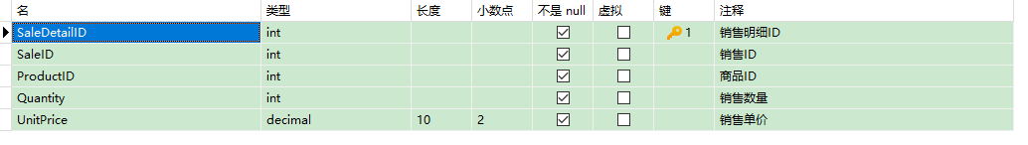
- SaleDetailID（销售明细ID）：整数字段，用于唯一标识每个销售明细记录。这是主键字段，并且自动递增，确保每个记录都有一个唯一的ID。
- SaleID（销售ID）：整数字段，用于标识销售。该字段与销售表中的SaleID字段相关联，用作外键。
- ProductID（商品ID）：整数字段，用于标识商品。该字段与商品表中的ProductID字段相关联，用作外键。
- Quantity（销售数量）：整数字段，用于记录销售的数量。
- UnitPrice（销售单价）：十进制数字段，用于记录销售的单价。采用(10, 2)的格式，表示共有10位数，其中包含2位小数。

8.库存表：
- ProductID（商品ID）：整数字段，用于标识商品。该字段与商品表中的ProductID字段相关联，用作外键。
- SupplierID（供应商ID）：整数字段，用于标识供应商。该字段与供应商表中的SupplierID字段相关联，用作外键。
- CurrentStock（当前库存量）：整数字段，用于记录当前商品的库存量。

9.退货表：
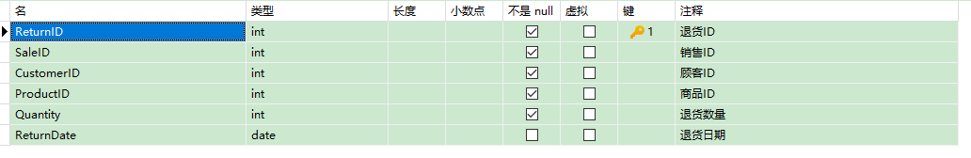
- ReturnID（退货ID）：整数字段，用于唯一标识每个退货记录。这是主键字段，并且自动递增，确保每个记录都有一个唯一的ID。
- SaleID（销售ID）：整数字段，用于标识退货对应的销售记录。该字段与销售表中的SaleID字段相关联，用作外键。
- CustomerID（顾客ID）：整数字段，用于标识退货的顾客。该字段与顾客表中的CustomerID字段相关联，用作外键。
- ProductID（商品ID）：整数字段，用于标识退货的商品。该字段与商品表中的ProductID字段相关联，用作外键。
- Quantity（退货数量）：整数字段，用于记录退货的数量。
- ReturnDate（退货日期）：日期字段，用于记录退货的日期。

3.约束设计（截图和说明）

1.顾客表：
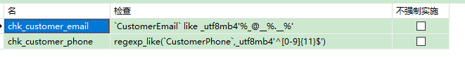

- PRIMARY KEY (CustomerID): 将CustomerID字段设置为主键，确保每个顾客记录都有唯一的顾客ID。
- CONSTRAINT unique_customer_phone UNIQUE (CustomerPhone): 创建唯一约束，确保顾客电话(CustomerPhone)的值在整个表中是唯一的，避免重复的电话号码。
- CONSTRAINT unique_customer_email UNIQUE (CustomerEmail): 创建唯一约束，确保顾客邮箱(CustomerEmail)的值在整个表中是唯一的，避免重复的邮箱地址。
- CONSTRAINT chk_customer_phone CHECK (CustomerPhone REGEXP '^[0-9]{11}$'): 创建检查约束，确保顾客电话(CustomerPhone)的值符合指定的正则表达式模式，即必须是11位数字的电话号码。
- CONSTRAINT chk_customer_email CHECK (CustomerEmail LIKE '%_@%.%'): 创建检查约束，确保顾客邮箱(CustomerEmail)的值符合指定的模式，即必须包含一个@符号和至少一个点号，以验证基本的邮箱格式。

2.员工表：
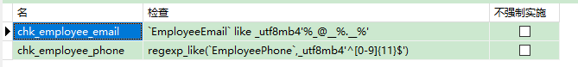
- EmployeeID列是主键，用于唯一标识每个员工。
- EmployeePhone列具有唯一性索引unique_employee_phone，确保电话号码的唯一性。
- EmployeeEmail列具有唯一性索引unique_employee_email，确保邮箱地址的唯一性。
- EmployeeEmail列通过chk_employee_email约束，要求符合特定的邮箱格式。
- EmployeePhone列通过chk_employee_phone约束，要求是11位数字的电话号码。

3.供应商表：
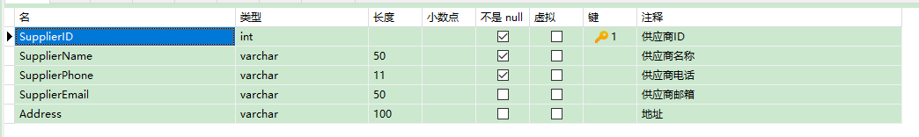
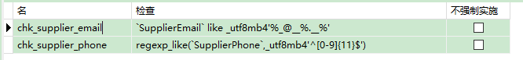
- SupplierID列是主键，用于唯一标识每个供应商。
- SupplierPhone列具有唯一性索引 unique_supplier_phone，确保电话号码的唯一性。
- SupplierEmail列具有唯一性索引 unique_supplier_email，确保邮箱地址的唯一性。
- SupplierEmail列通过 chk_supplier_email 约束，要求符合特定的邮箱格式。
- SupplierPhone列通过 chk_supplier_phone 约束，要求是11位数字的电话号码。

4.商品表：
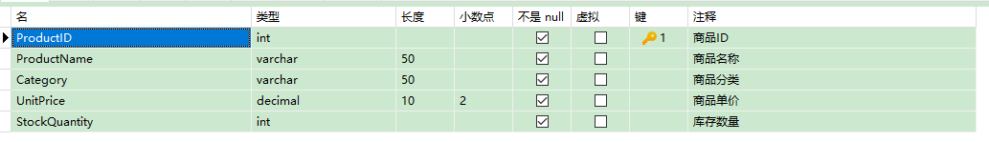
- ProductID列是主键，用于唯一标识每个商品。
- SupplierID列具有索引fk_supplier，用于加快根据供应商ID的查询。
- SupplierID列是外键，参考自suppliers表的SupplierID列。

5.进货表：
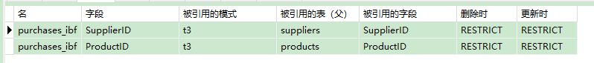
- PurchaseID列是主键，用于唯一标识每个进货记录。
- SupplierID列具有索引SupplierID，用于加快根据供应商ID的查询。
- ProductID列具有索引ProductID，用于加快根据商品ID的查询。
- SupplierID列是外键，参考自suppliers表的SupplierID列。
- ProductID列是外键，参考自products表的ProductID列。

6.销售表：
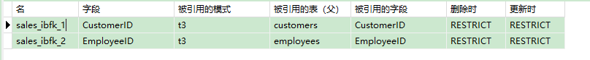
- SaleID列是主键，用于唯一标识每个销售记录。
- CustomerID列具有索引CustomerID，用于加快根据顾客ID的查询。
- EmployeeID列具有索引EmployeeID，用于加快根据员工ID的查询。
- CustomerID列是外键，参考自customers表的CustomerID列。
- EmployeeID列是外键，参考自employees表的EmployeeID列。

7.销售明细表：
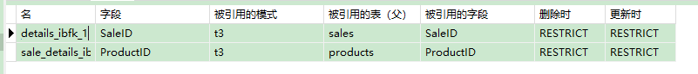
- SaleDetailID列是主键，用于唯一标识每个销售明细记录。
- SaleID列具有索引SaleID，用于加快根据销售ID的查询。
- ProductID列具有索引ProductID，用于加快根据商品ID的查询。
- SaleID列是外键，参考自sales表的SaleID列。
- ProductID列是外键，参考自products表的ProductID列。

8.库存表：
- (ProductID, SupplierID)是复合主键，用于唯一标识每个库存项。
- SupplierID列具有索引SupplierID，用于加快根据供应商ID的查询。
- ProductID列是外键，参考自products表的ProductID列。
- SupplierID列是外键，参考自suppliers表的SupplierID列。

9.退货表：
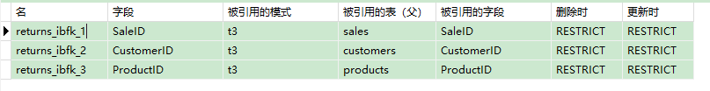
- ReturnID列是主键，用于唯一标识每个退货记录。
- SaleID列具有索引SaleID，用于加快根据销售ID的查询。
- CustomerID列具有索引CustomerID，用于加快根据顾客ID的查询。
- ProductID列具有索引ProductID，用于加快根据商品ID的查询。
- SaleID列是外键，参考自sales表的SaleID列。
- CustomerID列是外键，参考自customers表的CustomerID列。
- ProductID列是外键，参考自products表的ProductID列。

4.数据（截图和说明）
在表设计和约束设计里对数据的完整性已经做了介绍，这里就不再阐述了。

1.顾客表：
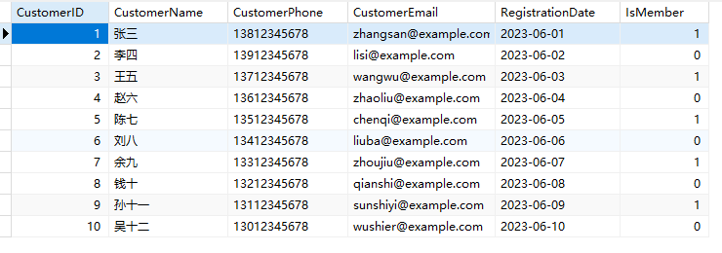
顺序插入了10条记录，偶数非会员，奇数是会员

2.员工表：
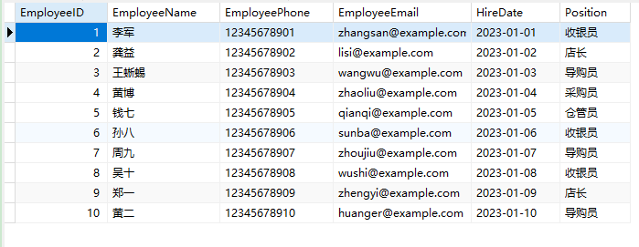
插入了10条记录，为了避免和顾客表的名字重复，把自己和一些同学加了进去。

3.供应商表：
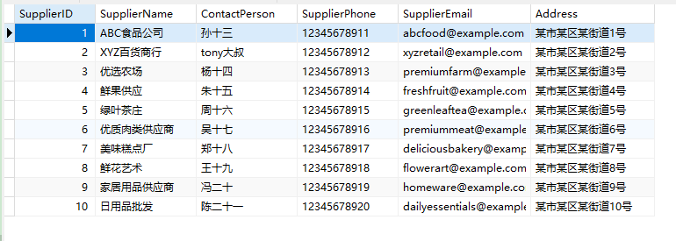
供应商各行各业，丰富数据库

4.商品表：
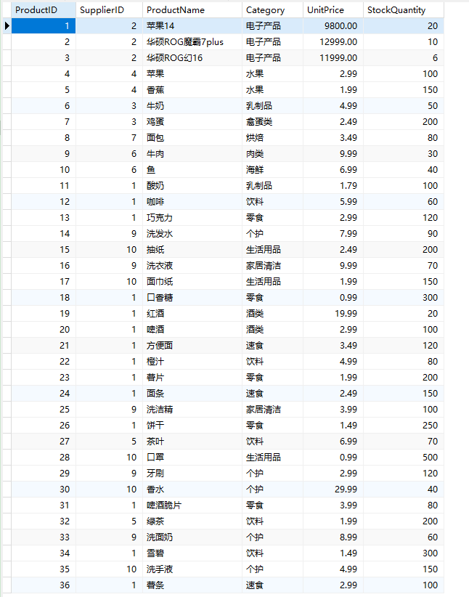
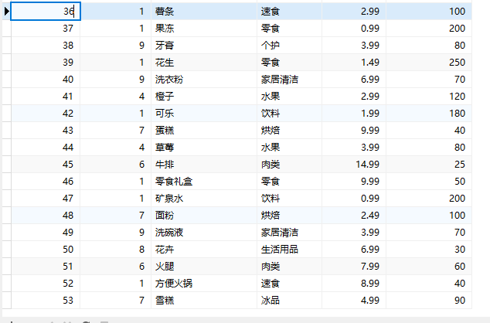
53条记录，也是各种商品丰富

5.进货表：
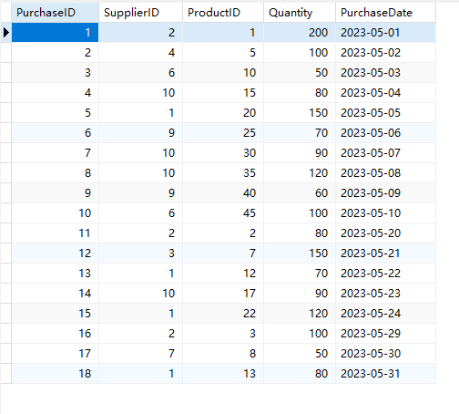
18条进货记录

6.销售表：
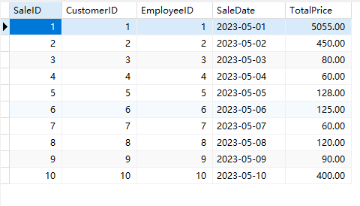
10条销售记录

7.销售明细表：
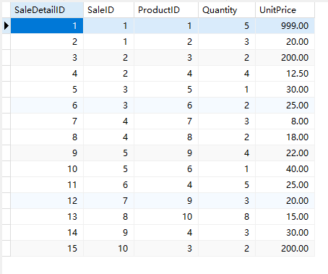
15条销售明细记录，销售明细表记录了顾客具体买了那些产品。

8.库存表：
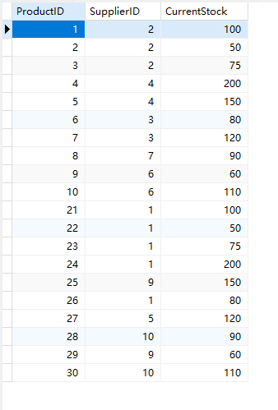
20条库存记录

9.退货表：
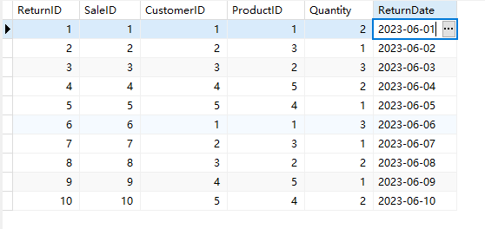

10条退货记录

5.查询（截图和说明）
题目：查询用户购买信息（3分）、销售信息（4分）、商品库存信息（3分）。

1.查询用户购买信息：
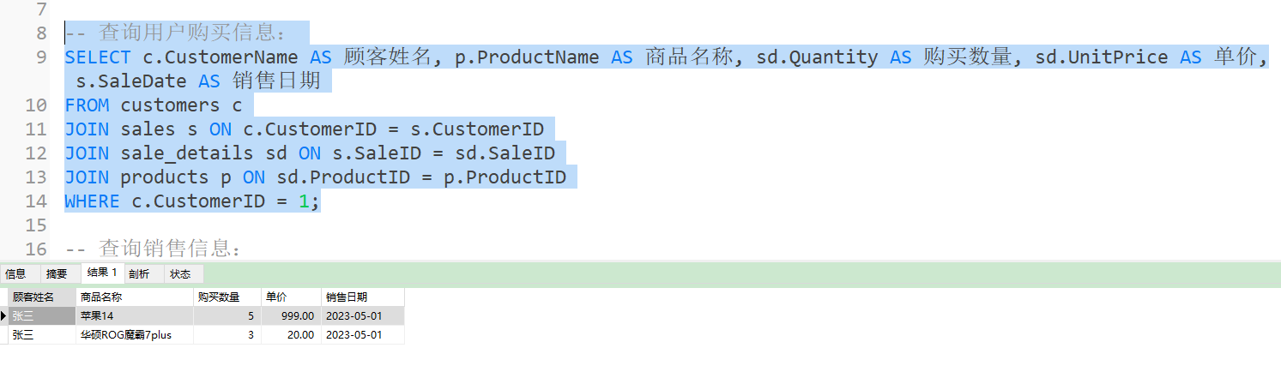

2. 查询销售信息：
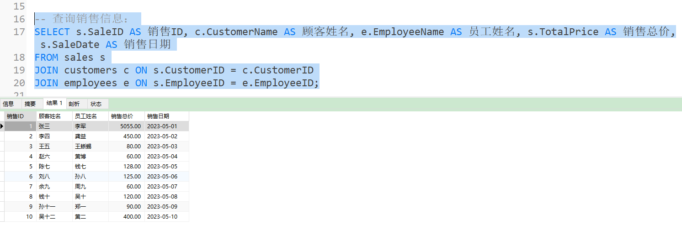

3.查询商品库存信息：
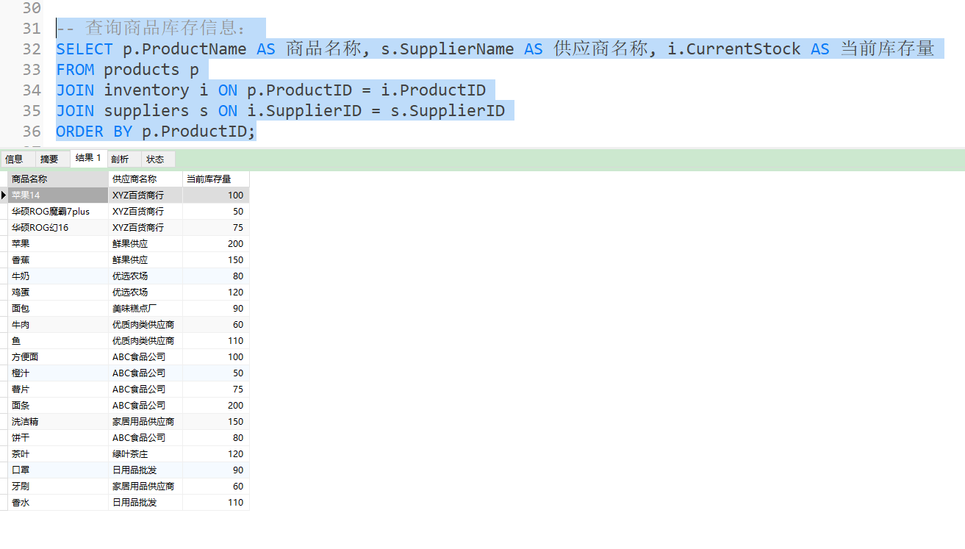

6.视图和索引（截图和说明）

视图：
--创建了四个视图：商品库存视图（product_inventory）、销售详情视图（sale_details_view）、进货详情视图（purchase_details_view）和退货详情视图（return_details_view）。
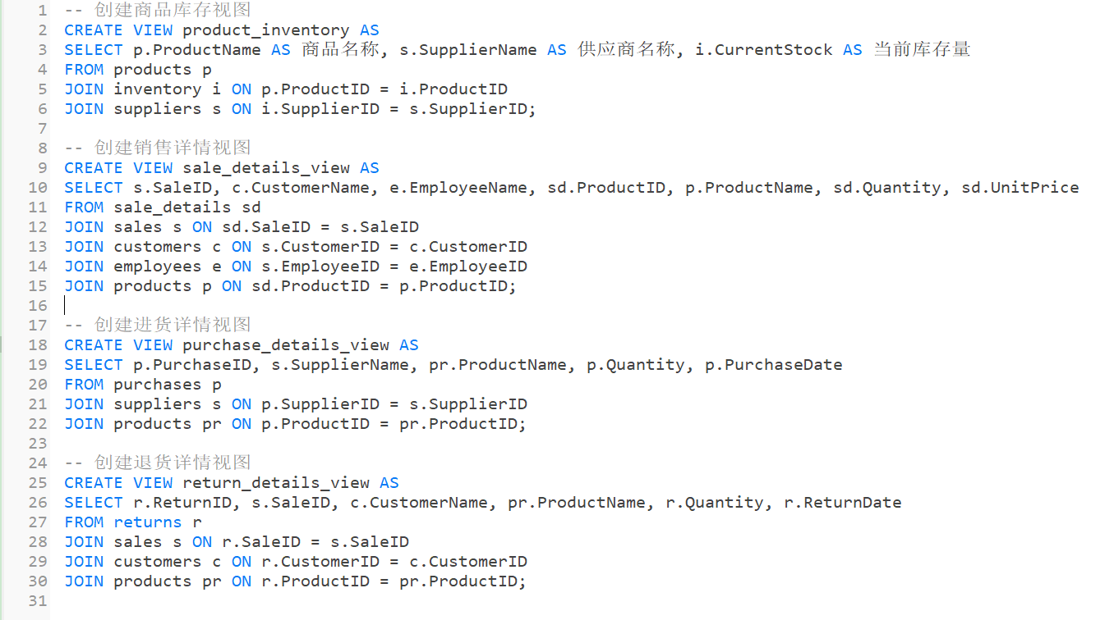
视图代码
1.创建商品库存视图：
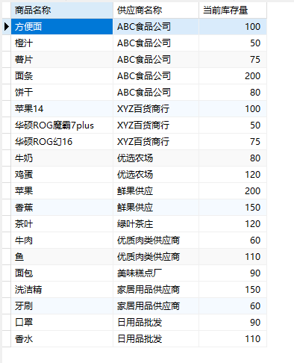
2. 创建销售详情视图：
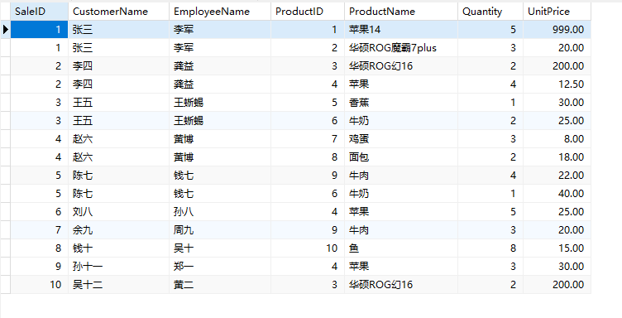
3. 创建进货详情视图：
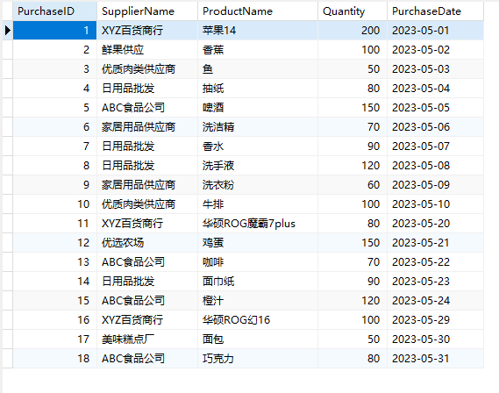
4. 创建退货详情视图：
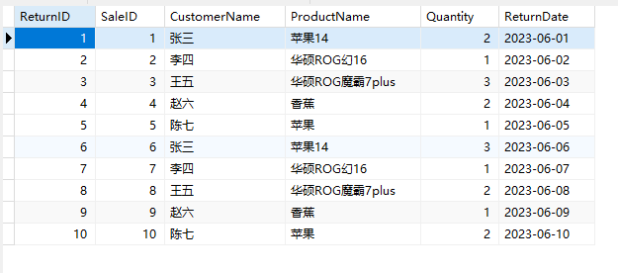

索引：

1.顾客表索引
- 主键索引：CustomerID字段作为主键索引，用于唯一标识每个顾客记录。
- 唯一索引：unique_customer_phone，对应CustomerPhone字段，用于确保电话号码的唯一性。
- 唯一索引：unique_customer_email，对应CustomerEmail字段，用于确保电子邮件地址的唯一性。

2.员工表索引
- 主键索引：EmployeeID字段作为主键索引，用于唯一标识每个员工记录。
- 唯一索引：unique_employee_phone，对应EmployeePhone字段，用于确保电话号码的唯一性。
- 唯一索引：unique_employee_email，对应EmployeeEmail字段，用于确保电子邮件地址的唯一性。

3.库存表索引
- 主键索引：(ProductID, SupplierID)字段组合作为主键索引，用于唯一标识每个库存记录。
- 索引：SupplierID字段作为索引，用于加速根据供应商ID的查询。

4.商品表索引
- 主键索引：ProductID字段作为主键索引，用于唯一标识每个商品记录。
- 索引：fk_supplier，对应SupplierID字段，用于加速根据供应商ID的查询。

5.进货表索引
- 主键索引：PurchaseID字段作为主键索引，用于唯一标识每个进货记录。
- 索引：SupplierID字段和ProductID字段分别作为索引，用于加速根据供应商ID和商品ID的查询。

6.退货表索引
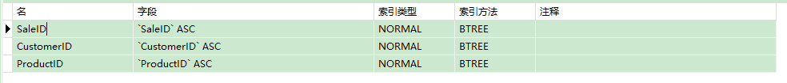
- 主键索引：ReturnID字段作为主键索引，用于唯一标识每个退货记录。
- 索引：SaleID字段、CustomerID字段和ProductID字段分别作为索引，用于加速根据销售ID、顾客ID和商品ID的查询。

7.销售明细表索引
- 主键索引：SaleDetailID字段作为主键索引，用于唯一标识每个销售明细记录。
- 索引：SaleID字段和ProductID字段分别作为索引，用于加速根据销售ID和商品ID的查询。

8.销售表索引
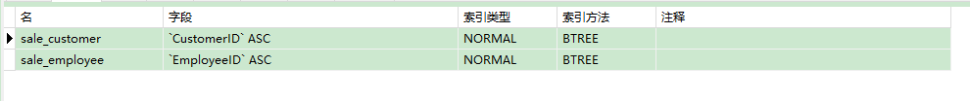
- 主键索引：SaleID字段作为主键索引，用于唯一标识每个销售记录。
- 索引： sale_customer和sale_employee分别对应CustomerID字段和EmployeeID字段，用于加速根据顾客ID和员工ID的查询。

9.供应商表索引
- 主键索引：SupplierID字段作为主键索引，用于唯一标识每个供应商记录。
- 唯一索引：unique_supplier_email，对应SupplierEmail字段，用于确保电子邮件地址的唯一性。
- 唯一索引：unique_supplier_phone，对应EmployeePhone字段，用于确保电话号码的唯一性。

7.存储过程和触发器（截图和说明）

存储过程：
创建了一个名为GetInventoryAlerts的存储过程，用于获取库存警报信息
它接受一个输入参数stockThreshold，用于指定库存阈值。
存储过程的功能是获取当前库存低于给定阈值的商品信息。

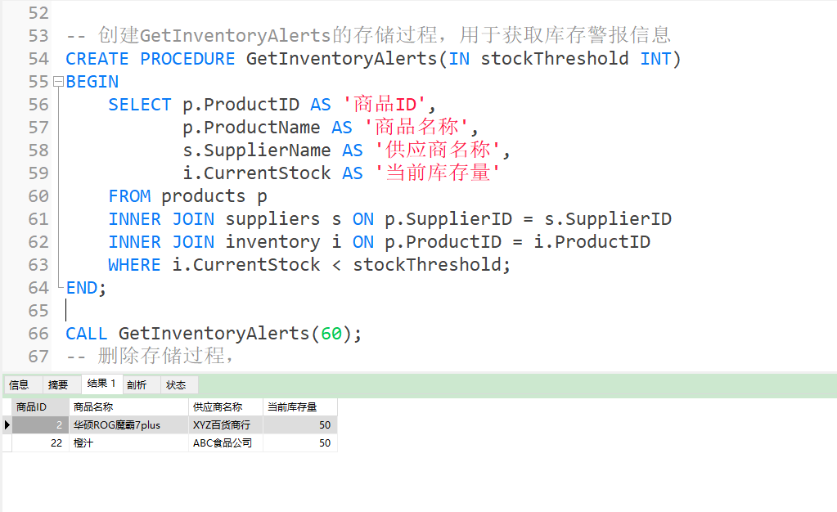
这里查看了库存低于60以下的商品。

触发器：
下面在进货表创建了触发器，功能是在进货表插入数据之后，相对应的库存表中的库存也相应增加。
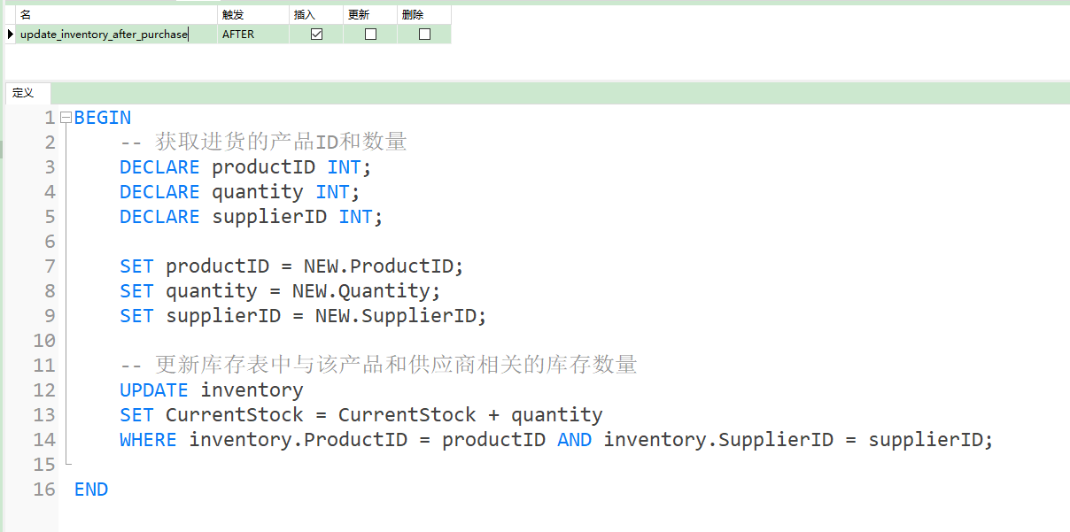
这是代码部分
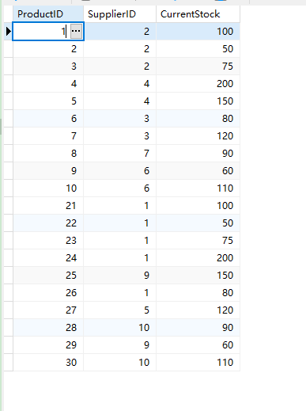
这是没在进货表插入数据之前的库存表
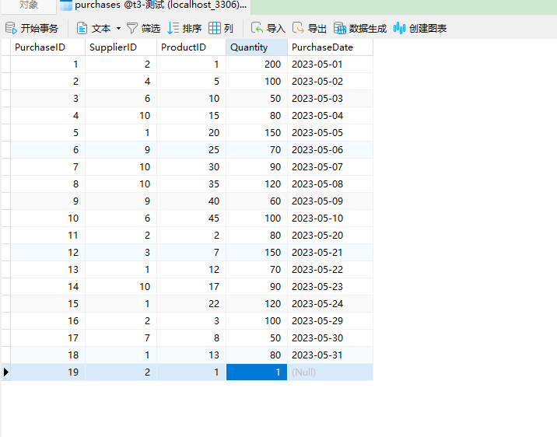
原本的进货表只有18条记录，这里我插入第19条实现进货，我向第二个供应商进了商品一这件产品，进了一件。
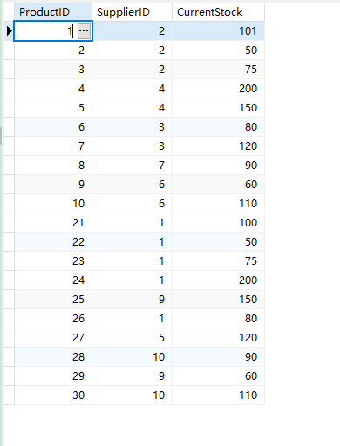
可以发现第一条记录库存量相比之前增加了一。
下面这个触发器命名为update_customer_membership，在每次向销售表中插入新记录后执行。它通过获取插入的新记录的顾客ID和销售总价，并使用UPDATE语句将对应顾客的会员状态更新为1（成为会员），前提是销售总价超过1000。
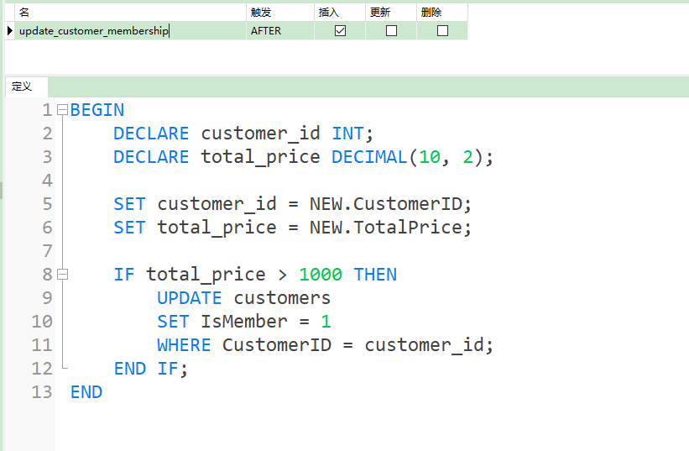
代码部分

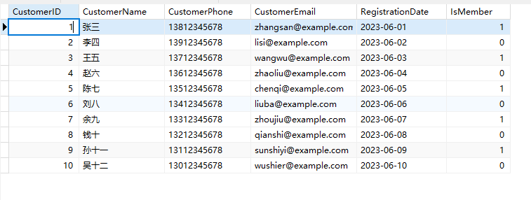
顾客id奇数为会员，偶数不是会员
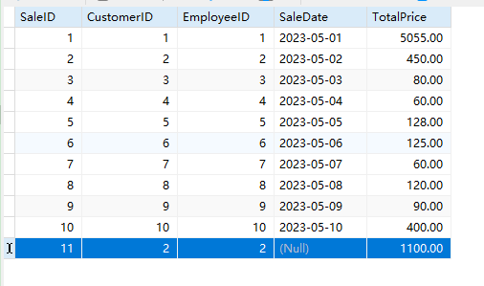
插入记录。消费满1000，成为会员。
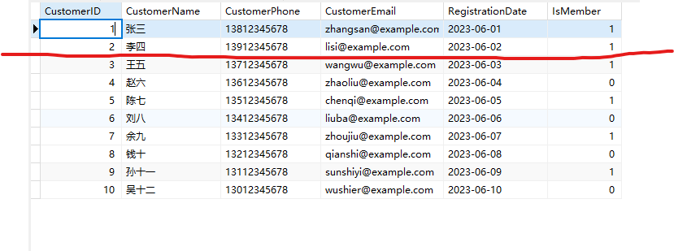
可以发现顾客id为2的李四这个顾客变成会员了

8.用户和权限（截图和说明）
新建了三个用户:
顾客为：zhangsan@localhost
供应商为：rog@localhost
员工为：lijun@localhost
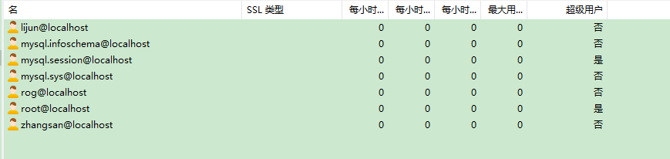

顾客权限：
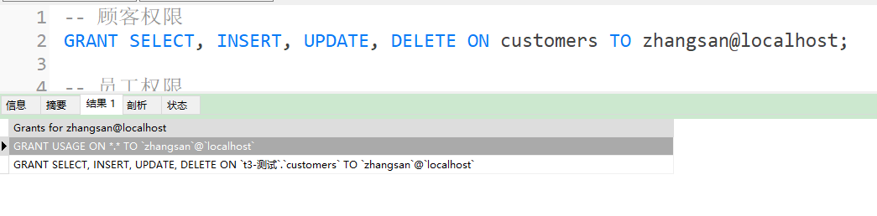
给用户 "zhangsan@localhost" 授予对 "customers" 表的 SELECT、INSERT、UPDATE 和 DELETE 权限。

员工权限：
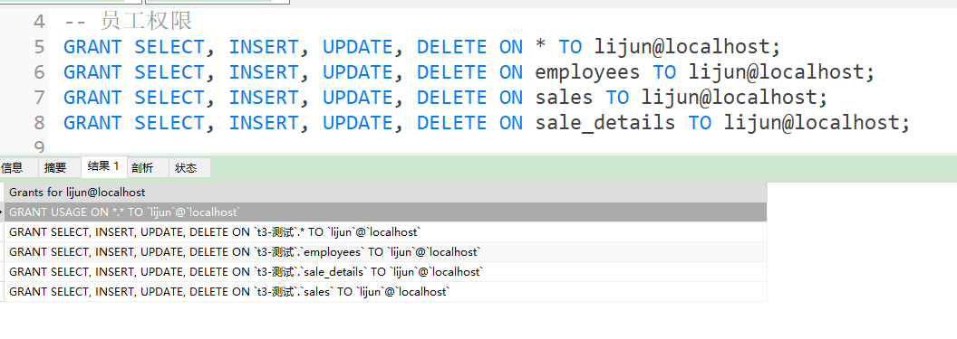
- 给用户 "lijun@localhost" 授予对所有表的 SELECT、INSERT、UPDATE 和 DELETE 权限。
- 给用户 "lijun@localhost" 授予对 "employees" 表的 SELECT、INSERT、UPDATE 和 DELETE 权限。
- 给用户 "lijun@localhost" 授予对 "sales" 表的 SELECT、INSERT、UPDATE 和 DELETE 权限。
- 给用户 "lijun@localhost" 授予对 "sale_details" 表的 SELECT、INSERT、UPDATE 和 DELETE 权限。

供货商权限：
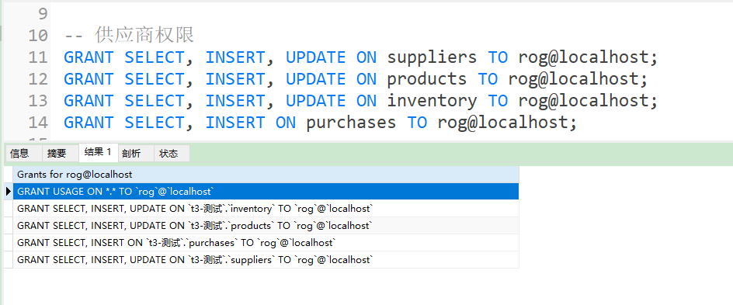
- 给用户 "rog@localhost" 授予对 "suppliers" 表的 SELECT、INSERT 和 UPDATE 权限。
- 给用户 "rog@localhost" 授予对 "products" 表的 SELECT、INSERT 和 UPDATE 权限。
- 给用户 "rog@localhost" 授予对 "inventory" 表的 SELECT、INSERT 和 UPDATE 权限。
- 给用户 "rog@localhost" 授予对 "purchases" 表的 SELECT 和 INSERT 权限。

